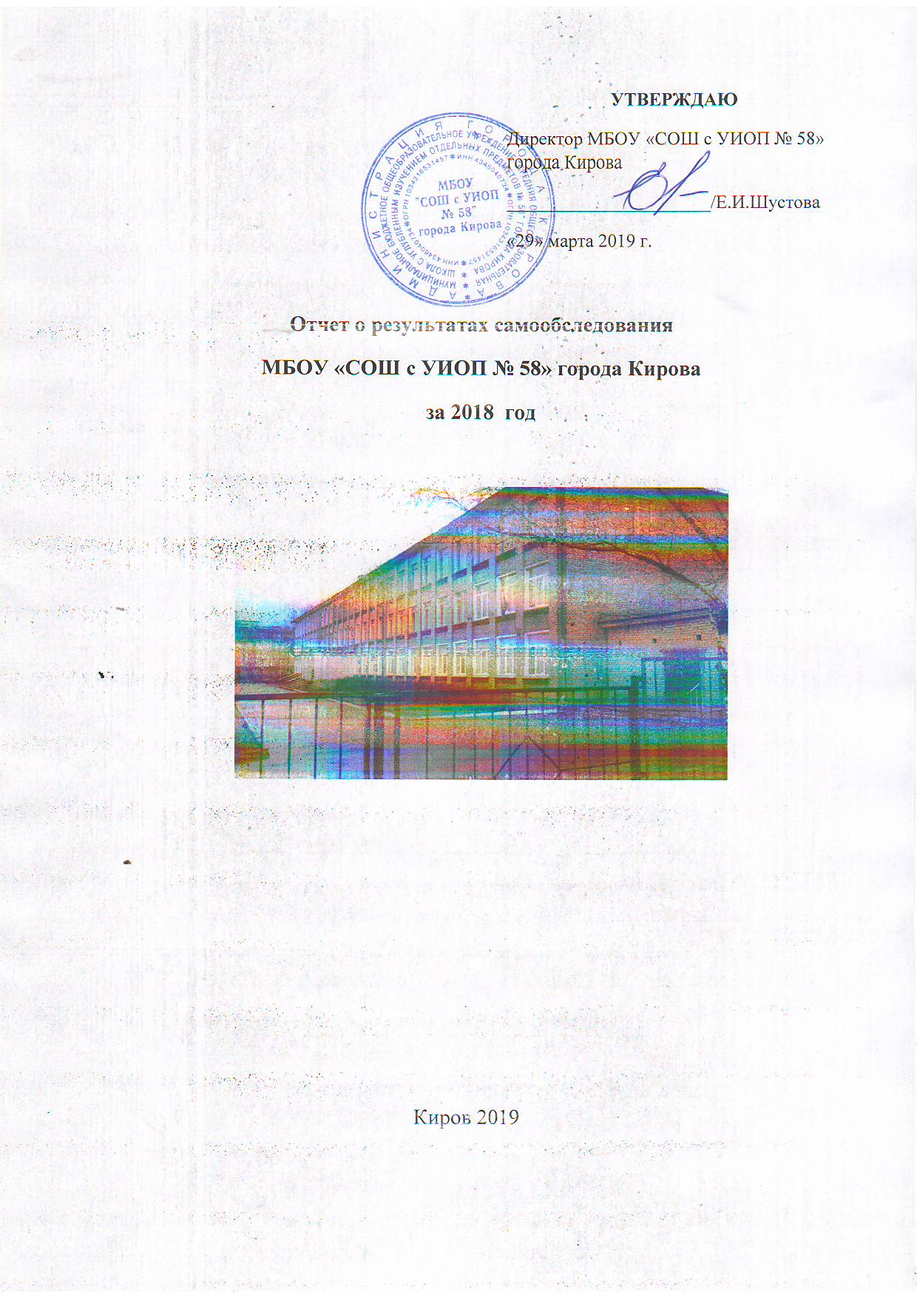
- Организационно-правовое обеспечение образовательной деятельности
  - Общие сведения об организации
Муниципальное бюджетное общеобразовательное учреждение «Средняя общеобразовательная школа с углубленным изучением отдельных предметов № 58» города Кирова (далее – Школа) является муниципальной гражданской светской унитарной некоммерческой общеобразовательной организацией.
Школа открыта 01 сентября 1966 г. на основании решения Исполкома Кировского городского Совета депутатов трудящихся от 15 апреля 1966 г № 247.
Школа создана на основании постановления администрации города Кирова от 25.04.2013 № 1728-П «О создании муниципального бюджетного общеобразовательного учреждения «Средняя общеобразовательная школа с углубленным изучением отдельных предметов № 58» города Кирова путем изменения типа существующего муниципального общеобразовательного автономного учреждения «Средняя общеобразовательная школа с углубленным изучением отдельных предметов № 58» города Кирова».
Полное наименование Школы: муниципальное бюджетное общеобразовательное учреждение «Средняя общеобразовательная школа с углубленным изучением отдельных предметов № 58» города Кирова.
Сокращенное наименование Школы: МБОУ «СОШ с УИОП № 58» города Кирова.
Местонахождение Школы: 610027, г. Киров, ул. Милицейская, д. 67.
Организационно-правовая форма Школы: – учреждение, тип учреждения – бюджетное, тип Школы – общеобразовательная организация.
Учредителем Школы является муниципальное образование «Город Киров».
Функции и полномочия Учредителя от имени муниципального образования «Город Киров» осуществляет администрация города Кирова (администрация муниципального образования «Город Киров»).
При этом функции и полномочия Учредителя в части формирования муниципального задания и финансового обеспечения его выполнения осуществляет департамент образования администрации города Кирова.
Основным предметом (видом) деятельности Школы является осуществляемая на основании лицензии образовательная деятельность в соответствии с целями, ради достижения которых Школа создана.
Школа осуществляет свою уставную деятельность путем выполнения работ и оказания услуг в сфере образования в соответствии с муниципальным заданием, утвержденным Учредителем.
Основной целью деятельности Школы является образовательная деятельность по образовательным программам начального общего, основного общего и (или) среднего общего образования, в том числе по адаптированным основным общеобразовательным программам.
Школа вправе осуществлять образовательную деятельность по дополнительным общеобразовательным программам, реализация которых не является основной целью ее деятельности.
Основными задачами Школы являются формирование личности учащегося, развитие его индивидуальных способностей, положительной мотивации и умений в учебной деятельности (овладение чтением, письмом, счетом, основными навыками учебной деятельности, элементами теоретического мышления, простейшими навыками самоконтроля, культурой поведения и речи, основами личной гигиены и здорового образа жизни), формирование нравственных убеждений, эстетического вкуса и здорового образа жизни, высокой культуры межличностного и межэтнического общения, овладение основами наук, государственным языком Российской Федерации, навыками умственного и физического труда, развитие склонностей, интересов, способности к социальному самоопределению, развитие интереса к познанию и творческих способностей учащегося, формирование навыков самостоятельной учебной деятельности на основе индивидуализации и профессиональной ориентации содержания среднего общего образования, подготовку учащегося к жизни в обществе, самостоятельному жизненному выбору, продолжению образования и началу профессиональной деятельности.
Школа является юридическим лицом, имеет самостоятельный баланс и осуществляет бухгалтерский учет.
Школа вправе иметь лицевые счета, открытые в установленном порядке в территориальном органе Федерального казначейства или финансовых органах муниципального образования «Город Киров», быть истцом и ответчиком в судах различной юрисдикции.
Школа имеет печать установленного образца, круглую печать для документов, штампы, бланки и вывеску со своим наименованием.
Школа вправе заключать от своего имени договоры, приобретать и осуществлять имущественные и личные неимущественные права, нести обязанности в соответствии с действующим законодательством Российской Федерации, законодательством Кировской области, правовыми актами органов местного самоуправления муниципального образования «Город Киров».
Школа обеспечивает открытость и доступность через размещение на официальном сайте в сети Интернет информации и документов, в соответствии с законодательством Российской Федерации.
Школа создает условия для реализации общеобразовательных программ.
Школа создает специальные условия для получения начального общего, основного общего и (или) среднего общего образования лицами с ограниченными возможностями здоровья.
Права юридического лица у Школы в части ведения финансово-хозяйственной деятельности и направленной на подготовку образовательного процесса, возникают с момента государственной регистрации Школы.
Право на ведение образовательной деятельности и льготы, установленные законодательством Российской Федерации, возникают у Школы с момента выдачи ей лицензии.
Права Школы на выдачу своим выпускникам документа государственного образца о соответствующем уровне образования возникают с момента ее государственной аккредитации, подтвержденной свидетельством о государственной аккредитации.
Школа самостоятельна в формировании своей структуры, если иное не установлено федеральными законами.
Школа может иметь в своей структуре различные структурные подразделения, обеспечивающие осуществление образовательной деятельности с учетом уровня, вида и направленности реализуемых Школой образовательных программ, формы обучения и режима пребывания учащихся.
По инициативе детей в Школе могут создаваться детские общественные организации в соответствии с законодательством Российской Федерации.
В Школе не допускается создание и деятельность организационных структур политических партий, общественно-политических и религиозных движений и организаций.
Деятельность Школы осуществляется в интересах личности, общества, государства и строится на принципах демократии, гуманизма, приоритета общечеловеческих ценностей, жизни и здоровья человека.
Организация питания учащихся в Школе возлагается на Школу. В Школе предусматривается помещение для питания учащихся, а также для хранения и приготовления пищи.

Организация охраны здоровья учащихся (за исключением оказания первичной медико-санитарной помощи, прохождения периодических медицинских осмотров и диспансеризации) в Школе, возлагается на Школу.
Организацию оказания первичной медико-санитарной помощи учащимся осуществляют органы исполнительной власти в сфере здравоохранения.
Для работы медицинского персонала Школа обязана предоставить безвозмездно медицинской организации помещение, соответствующее условиям и требованиям для осуществления медицинской деятельности.
Школа обладает автономией, под которой понимается самостоятельность в осуществлении образовательной, научной, административной, финансово-экономической деятельности, разработке и принятии локальных нормативных актов в соответствии с Федеральным законом от 29.12.2012 № 273-ФЗ «Об образовании в Российской Федерации», иными нормативными правовыми актами Российской Федерации и настоящим Уставом.
Для реализации основных целей и задач в компетенцию Школы входит:
разработка и принятие правил внутреннего распорядка учащихся, правил внутреннего трудового распорядка, иных локальных нормативных актов;
материально-техническое обеспечение образовательной деятельности, оборудование помещений в соответствии с государственными и местными нормами и требованиями, в том числе в соответствии с федеральными государственными образовательными стандартами, федеральными государственными требованиями;
предоставление учредителю и общественности ежегодного отчета о поступлении и расходовании финансовых и материальных средств, а также отчета о результатах самообследования;
установление штатного расписания, если иное не установлено нормативными правовыми актами Российской Федерации;
прием на работу работников, заключение с ними и расторжение трудовых договоров, если иное не установлено Федеральным законом от 29.12.2012 № 273-ФЗ «Об образовании в Российской Федерации», распределение должностных обязанностей, создание условий и организация дополнительного профессионального образования работников;
разработка и утверждение образовательных программ Школы;
разработка и утверждение по согласованию с Учредителем программы развития Школы, если иное не установлено Федеральным законом от 29.12.2012 № 273-ФЗ «Об образовании в Российской Федерации»;
прием учащихся в Школу;
определение списка учебников в соответствии с утвержденным федеральным перечнем учебников, рекомендованных к использованию при реализации Школой имеющих государственную аккредитацию образовательных программ начального общего, основного общего, среднего общего образования, а также учебных пособий, допущенных к использованию при реализации указанных образовательных программ;
осуществление текущего контроля успеваемости и промежуточной аттестации учащихся, установление их форм, периодичности и порядка проведения;
поощрение учащихся в соответствии с установленными Школой видами и условиями поощрения за успехи в учебной, физкультурной, спортивной, общественной, научной, научно-технической, творческой, экспериментальной и инновационной деятельности, если иное не установлено Федеральным законом от 29.12.2012 № 273-ФЗ «Об образовании в Российской Федерации»;
индивидуальный учет результатов освоения учащимися образовательных программ и поощрений учащихся, а также хранение в архивах информации об этих результатах и поощрениях на бумажных и (или) электронных носителях;
использование и совершенствование методов обучения и воспитания, образовательных технологий, электронного обучения;
проведение самообследования, обеспечение функционирования внутренней системы оценки качества образования;
создание необходимых условий для охраны и укрепления здоровья, организации питания учащихся и работников Школы;
организация социально-психологического тестирования учащихся в целях раннего выявления незаконного потребления наркотических средств и психотропных веществ в порядке, установленном федеральным органом исполнительной власти, осуществляющим функции по выработке государственной политики и нормативно-правовому регулированию в сфере образования;
создание условий для занятия учащимися физической культурой и спортом;
приобретение или изготовление бланков документов об образовании и (или) о квалификации, медалей «За особые успехи в учении»;
содействие деятельности общественных объединений учащихся, родителей (законных представителей) несовершеннолетних учащихся, осуществляемой в Школе и не запрещенной законодательством Российской Федерации;
организация научно-методической работы, в том числе организация и проведение научных и методических конференций, семинаров;
обеспечение создания и ведения официального сайта Школы в сети «Интернет»;
иные вопросы в соответствии с законодательством Российской Федерации.
Школа обязана осуществлять свою деятельность в соответствии с законодательством об образовании, в том числе:
обеспечивать реализацию в полном объеме реализуемых образовательных программ начального общего образования, основного общего образования, среднего общего образования, соответствие качества подготовки учащихся установленным требованиям, соответствие применяемых форм, средств, методов обучения и воспитания возрастным, психофизическим особенностям, склонностям, способностям, интересам и потребностям учащихся;
создавать безопасные условия обучения, воспитания учащихся, присмотра и ухода за учащимися, их содержания в соответствии с установленными нормами, обеспечивающими жизнь и здоровье учащихся, работников Школы;
соблюдать права и свободы учащихся, родителей (законных представителей) несовершеннолетних учащихся, работников Школы.
Школа несет ответственность в установленном законодательством Российской Федерации порядке за невыполнение или ненадлежащее выполнение функций, отнесенных к ее компетенции, за реализацию не в полном объеме образовательных программ в соответствии с учебным планом, качество образования своих выпускников, а также за жизнь и здоровье учащихся, работников Школы.
За нарушение или незаконное ограничение права на образование и предусмотренных законодательством об образовании прав и свобод учащихся, родителей (законных представителей) несовершеннолетних учащихся, нарушение требований к организации и осуществлению образовательной деятельности Школа и ее должностные лица несут административную ответственность в соответствии с Кодексом Российской Федерации об административных правонарушениях.

  - Нормативно-правовое обеспечение образовательной деятельности

В своей деятельности Школа руководствуется Конституцией Российской Федерации, Гражданским кодексом Российской Федерации, Бюджетным кодексом Российской Федерации, Семейным кодексом Российской Федерации, Трудовым кодексом Российской Федерации, Федеральным законом от 06.10.2003 № 131-ФЗ «Об общих принципах организации местного самоуправления в Российской Федерации», Федеральным законом от 29.12.2012 №273-ФЗ «Об образовании в Российской Федерации», Законом Кировской области «Об образовании в Кировской области», другими федеральными законами, законами Российской Федерации, постановлениями Правительства Российской Федерации, указами Президента Российской Федерации, Уставом Кировской области, постановлениями Правительства Кировской области, решениями Кировской городской Думы, Уставом муниципального образования «Город Киров», постановлениями администрации города Кирова, иными правовыми актами федеральных органов исполнительной власти, органов исполнительной власти Кировской области, органов местного самоуправления муниципального образования «Город Киров», приказами департамента образования администрации города Кирова, правилами и нормами охраны труда, техники безопасности и противопожарной защиты, а также настоящим Уставом, муниципальным заданием и локальными актами Школы.
Школа обязуется осуществлять воинский учет граждан в соответствии с Федеральным законом от 28.03.1998 № 53-ФЗ «О воинской обязанности и военной службе», постановлением Правительства Российской Федерации от 27.11.2006 № 719 «Об утверждении Положения о воинском учете» и своевременно подавать данные о движении военнообязанных.

  - Система управления образовательным учреждением

Управление Школой осуществляется в соответствии с действующим законодательством Российской Федерации на основе сочетания принципов единоначалия и коллегиальности.
К компетенции Учредителя относятся:
- утверждение Устава, изменений и дополнений к нему, Устава в новой редакции;
- назначение руководителя (директора) и прекращение его полномочий, а также заключение и прекращение с ним срочного трудового договора, определение размера его должностного оклада, премирования, выплат компенсационного и стимулирующего характера, предоставление отпуска, применение к нему мер поощрения и дисциплинарных взысканий;
- определение порядка и сроков проведения аттестации кандидатов на должность руководителя (директора) и руководителя (директора) Школы;
- контроль за соблюдением действующего законодательства, эффективным использованием имущества, закрепленного за Школой;
- реорганизация или ликвидация Школы на основании положительного заключения комиссии по оценке последствий такого решения, изменение ее типа;
- финансовое обеспечение содержания здания и сооружений Школы, обустройство прилегающей к ней территории;
- формирование и утверждение муниципального задания в соответствии с предусмотренной настоящим Уставом основной деятельностью и финансовое обеспечение его выполнения;
- рассмотрение и одобрение предложений руководителя (директора) Школы о создании и ликвидации филиалов Школы, об открытии и закрытии ее представительств;
- утверждение передаточного акта или разделительного баланса;
- назначение ликвидационной комиссии и утверждение промежуточного и окончательного ликвидационных балансов;
- закрепление имущества за Школой;
- определение перечня особо ценного движимого имущества, закрепляемого за Школой или приобретенного Школой за счет средств, выделенных Школе Учредителем на приобретение такого имущества;
- рассмотрение и одобрение предложений руководителя (директора) Школы о совершении крупных сделок и сделок с заинтересованностью;
- дача согласия на распоряжение особо ценным движимым и недвижимым имуществом Школы, закрепленным за Школой Учредителем, или приобретенным Школой за счет средств, выделенных Школе Учредителем на приобретение такого имущества;
- осуществление контроля деятельности Школы, сбор и обобщение данных по формам отчетности государственного статистического наблюдения, утвержденным законодательством Российской Федерации, а также формам отчетности, утвержденным Учредителем;
- установление размера платы за платные дополнительные образовательные услуги, оказываемые Школой;
- осуществление иных полномочий и решение иных вопросов в соответствии с действующим законодательством Российской Федерации, правовыми актами органов местного самоуправления муниципального образования «Город Киров».
Единоличным исполнительным органом Школы является директор, который осуществляет текущее руководство деятельностью Школы.
Директор действует на основе единоначалия, его права и обязанности, его компетенция в области управления Школой определяются в соответствии с законодательством Российской Федерации, правовыми актами муниципального образования «Город Киров», настоящим Уставом, трудовым договором и не входят в компетенцию Учредителя и органов самоуправления Школы.
Директору Учреждения предоставляются в порядке, установленном Правительством Российской Федерации, права, социальные гарантии и меры социальной поддержки, предусмотренные для педагогических работников.
В частности, директор Школы без доверенности:
действует от имени Школы, представляет ее интересы во всех отечественных и зарубежных организациях, государственных и муниципальных органах, в том числе в правоохранительных органах, судах всех инстанций;
заключает договоры, в том числе трудовые;
выдает доверенности;
открывает счета (лицевые) в установленном порядке, пользуется правом распоряжения имуществом Школы в пределах, установленных законом и настоящим Уставом;
издает приказы и распоряжения, обязательные для всех работников Школы и иных участников образовательных отношений;
утверждает структуру Школы и штатное расписание, графики работы и расписание занятий, годовой календарный учебный график, образовательную программу и рабочие программы, иные локальные акты, принимаемые Школой в соответствии с законодательством Российской Федерации и настоящим Уставом;
утверждает правила внутреннего трудового распорядка по согласованию с советом трудового коллектива;
распределяет обязанности между работниками Школы, утверждает должностные инструкции;
распределяет учебную нагрузку, устанавливает заработную плату, выплаты компенсационного и стимулирующего характера, премиальные выплаты на основании Положения об оплате труда работников Школы в пределах собственных финансовых средств и с учетом ограничений, установленных федеральными и местными нормативами;
принимает и увольняет работников Школы, применяет к ним меры дисциплинарного взыскания, поощряет за добросовестный труд;
осуществляет контроль подбора и расстановки кадров, несет ответственность за уровень их квалификации;
обеспечивает открытость, доступность Школы в соответствии с действующим законодательством Российской Федерации;
организует разработку, утверждение и внедрение в образовательный процесс образовательных программ Школы;
представляет самоанализ деятельности Школы по итогам учебного года и отчёты по итогам финансового года для последующего доклада Учредителю, Управляющему совету;
решает другие вопросы текущей деятельности Школы.
Директор Школы несет ответственность за руководство образовательной, научной, воспитательной работой и организационно-хозяйственной деятельностью Школы, иные действия в соответствии с действующим законодательством, правовыми актами органов местного самоуправлеия муниципального образования «Город Киров», настоящим Уставом, трудовым договором.
Коллегиальными органами управления Школы являются:
Управляющий совет;
Общее собрание работников Школы;
Педагогический совет;
Совет родителей;
Совет учащихся.
В целях содействия осуществлению самоуправленческих начал, развитию инициативы коллектива, реализации прав Школы в решении вопросов, способствующих организации образовательного процесса и финансово-хозяйственной деятельности, расширению коллегиальных, демократических форм управления и воплощению в жизнь государственно-общественных принципов управления, в Школе создается орган самоуправления – Управляющий совет.
Структура Управляющего совета – председатель, секретарь и члены Управляющего совета. В состав Управляющего совета могут входить директор, его заместители, педагогические работники, представители общественности, родители (законные представители) учащихся, представители Учредителя.
Представители от родителей (законных представителей) учащихся в Управляющий совет избираются на заседании Совета родителей.
Общее количество членов Управляющего совета, избираемых из числа родителей (законных представителей) учащихся, не может быть меньше трети и больше половины общего количества членов Управляющего совета.
Члены Управляющего совета из числа работников Школы избираются на Общем собрании работников Школы. Количество членов Управляющего совета из числа работников Школы не может превышать одной трети общего числа членов Управляющего совета. При этом не менее чем 2/3 из них должны являться педагогическими работниками Школы.
Количественный состав Управляющего совета не может быть менее 11 и не более 15 человек.
Управляющий совет открытым голосованием избирает из состава его членов председателя. Для ведения протокола заседаний Управляющего совета из его членов открытым голосованием избирается секретарь.
Управляющий совет собирается по мере необходимости, но не реже двух раз в год. Члены Управляющего совета выполняют свои обязанности на общественных началах. Решения Управляющего совета принимаются большинством голосов при наличии на заседании не менее двух третей его членов. При равном количестве голосов решающим является голос председателя Управляющего совета.
Компетенция Управляющего совета:
- рассмотрение Программы развития, школьного компонента федеральных государственных образовательных стандартов и профилей обучения;
- участие в создании оптимальных условий для организации образовательного процесса в Школе;
- организация изучения спроса учащихся и родителей (законных представителей) учащихся на предоставление Школой платных дополнительных образовательных услуг;
- оказание практической помощи администрации Школы в установлении функциональных связей с учреждениями культуры и спорта для организации досуга учащихся;
- рассмотрение выбора учебников из числа входящих в федеральный перечень учебников и рекомендованных (допущенных) Министерством образования и науки Российской Федерации к использованию при реализации имеющих государственную аккредитацию образовательных программ начального общего, основного общего, среднего общего образования.
- рассмотрение жалоб и заявлений учащихся, родителей (законных представителей) учащихся на действия (бездействие) педагогических и административных работников Школы;
- принятие решений о необходимости (возможности) привлечения добровольных пожертвований и целевых взносов физических и юридических лиц, индивидуальных предпринимателей и осуществление контроля за их использованием (расходованием);
- рассмотрение вопроса о возможности сдачи в аренду недвижимого имущества Школы в установленном порядке;
- заслушивание отчета директора по итогам учебного и финансового года;
- осуществление контроля за соблюдением здоровых и безопасных условий обучения, воспитания и труда в Школе, принятие мер к их улучшению;
- дача рекомендаций директору по вопросам заключения Коллективного трудового договора;
- заслушивание ежегодного самоанализа деятельности Школы с целью дальнейшего представления его Учредителю и общественности;
- рассматривает локальные акты Учреждения в соответствии с установленной компетенцией.
Срок полномочий Управляющего совета – 1 год.
Управляющий совет Учреждения действует на основании Положения об Управляющем совете.
Общее собрание работников Школы включает в свой состав всех работников Школы.
Общее собрание работников Школы собирается по мере необходимости.
Общее собрание работников Школы созывается по требованию Управляющего совета, директора или Педагогического совета.
Общее собрание работников Школы правомочно принимать решения, если на нем присутствуют не менее половины работников Школы, для которых Школа является основным местом работы.
Решение Общего собрания работников Школы принимается простым большинством голосов присутствующих работников Школы. В случае равенства голосов решение считается не принятым. Процедура голосования определяется Общим собранием работников Школы самостоятельно.
Решение Общего собрания работников Школы оформляется протоколом, который подписывается секретарем Общего собрания работников Школы, избираемого из числа присутствующих работников Школы открытым голосованием.
Общее собрание работников Школы:
- принимает решение о заключении Коллективного трудового договора между администрацией и работниками Школы;
- избирает представителей работников в комиссию по трудовым спорам Школы;
- избирает представителей в Управляющий совет;
- принимает решения о внесении изменений, дополнений в Устав, принимает Устав в новой редакции;
- осуществляет иные полномочия в соответствии с Положением об Общем собрании работников Школы.
Срок полномочий – бессрочно.
Иные вопросы организации деятельности Общего собрания работников Школы регулируются Положением об Общем собрании работников Школы.
Педагогический совет является постоянно действующим органом управления для рассмотрения основных вопросов образовательного процесса.
Членами педагогического совета являются все педагогические работники Школы.
Педагогический совет формируется и осуществляет свою деятельность на основании Положения о педагогическом совете, утверждаемого приказом директора Школы.
Педагогический совет:
- рассматривает и принимает решение по реализации образовательных программ Школы, программ развития, основных направлений деятельности Школы, повышения качества образовательного процесса;
- обсуждает и принимает решения по любым вопросам, касающимся содержания образования,
- принимает решения о формах, сроках и порядке проведения промежуточной аттестации учащихся и о количестве предметов в переводных классах в текущем учебном году;
- обсуждает и принимает планы работы Школы на текущий учебный год;
- заслушивает информацию и отчеты педагогических работников, доклады представителей организаций, взаимодействующих со Школой по вопросам образования и воспитания учащихся, в том числе сообщения о проверке соблюдения санитарно-гигиенического режима, о соблюдении техники безопасности, здоровья и жизни учащихся и другие вопросы образовательной деятельности Школы;
- принимает решение о проведении промежуточной аттестации по результатам учебного года, о допуске учащихся к итоговой аттестации (государственной итоговой аттестации), переводе учащихся в следующий класс;
- выдаче соответствующих документов об образовании, о награждении учащихся за успехи в обучении;
- принимает решение об исключении учащихся из Школы в качестве меры дисциплинарного взыскания.
Педагогический совет открытым голосованием избирает из своего состава председателя и секретаря. Председатель и секретарь Педагогического совета осуществляют свои полномочия на общественных началах.
Педагогический совет работает по плану, являющемуся составной частью плана работы Школы.
Заседания Педагогического совета созываются, как правило, один раз в учебную четверть, в соответствии с планом работы Школы.
Решения Педагогического совета принимаются большинством голосов при наличии на заседании не менее двух третей его членов. При равном количестве голосов решающим является голос председателя Педагогического совета.
Срок полномочий – бессрочно.
Коллегиальным органом управления Школой является Совет Родителей, задачей которого является оказание помощи Школе в воспитании и обучении учащихся.
Деятельность Совета родителей регулируется Положением о Совете родителей.
Члены Совета родителей избираются из числа родителей (законных представителей) учащихся в Школе путем открытого голосования на родительских собраниях в классах простым большинством голосов сроком на один год. Председатель Совета родителей является членом Управляющего совета.
Совета родителей:
- обращается с предложениями к директору о внесении в учебный план отдельных предметов вариативной части учебного плана, с рекомендациями по объему домашних заданий, особенностям применения методики преподавания и промежуточной аттестации по отдельным предметам;
- обращается в администрацию Школы с предложениями о введении дополнительных платных образовательных услуг за рамками учебного плана Школы;
- участвует в проведении аттестации педагогических кадров;
- выступает посредником между педагогами, родителями (законными представителями), администрацией Школы при разрешении конфликтных ситуаций;
- заслушивает отчеты администрации Школы о расходовании добровольных пожертвований родителей (законных представителей) и других физических и юридических лиц на нужды Школы;
- защищает права и интересы учащихся в случае отсутствия (в том числе временного) родителей (законных представителей);
- участвует в обсуждении локальных актов Школы, касающихся прав и обязанностей учащихся, обращается к администрации Школы с предложением о внесении изменений (дополнений) в Устав.
В целях учета мнения учащихся при принятии Школой локальных нормативных актов, затрагивающих их права и законные интересы, в Школе создан на добровольной основе орган ученического самоуправления – Совет учащихся.
Деятельность Совета учащихся регламентируется Положением о Совете учащихся.
В качестве общественных организаций в Школе создаются и действуют классные родительские комитеты, Научно-исследовательское общество учащихся, деятельность которых регламентируется Положениями об этих органах.

  - . Организация учебного процесса

Правила приема в Школу, в части, не урегулированной законодательством Российской Федерации об образовании, устанавливается Школой самостоятельно.
Школа осуществляет образовательный процесс в соответствии с уровнем общеобразовательных программ: начальное общее образование, основное общее образование, среднее общее образование; адаптированной основной общеобразовательной программы.
Формы обучения по общеобразовательным программам, реализуемым Школой, определяются соответствующими федеральными государственными образовательными стандартами, если иное не установлено законодательством Российской Федерации.
Формы обучения по дополнительным общеобразовательным программам определяются Школой самостоятельно, если иное не установлено законодательством Российской Федерации.
Допускается сочетание различных форм получения образования и форм обучения.

Перечень основных общеобразовательных программ,
реализуемых школой

- Основная общеобразовательная программа начального общего образования.
- Основная общеобразовательная программа основного общего образования.
- Основная общеобразовательная программа среднего общего образования.
- Основная общеобразовательная программа среднего общего образования, обеспечивающая дополнительное (профильное) обучение по предметам: обществознание, математика, физика, химия, биология.
- Основная общеобразовательная программа основного общего образования, обеспечивающая дополнительную (углубленную) подготовку обучающихся по предметам: русский язык, математика.
В школе обучается 1141 человек.
Режим работы: 1-5 классы - пятидневная учебная неделя, 6-11 классы - шестидневная учебная неделя
График работы: ПН - ПТ - 7-30 - 18-30, СБ - 7-30 - 14 – 30, ВС – выходной

1.5. Оценка материально-технической базы
В школе работает 32 учебных кабинета, слесарная мастерская, два спортзала, тренажерный зал, медицинский кабинет, кабинеты психолога и логопеда, медиатека и библиотека.
Все кабинеты подключены к локальной сети с возможностью выхода в Интернет, оборудованы компьютерной и мультимедийной техникой.
Оборудованные учебные кабинеты: кабинет физики, кабинет химии, кабинет биологии, кабинет информатики, кабинет начальных классов.
Объекты спорта: два спортзала, тренажерный зал, уличная баскетбольная площадка, уличная тренажерная площадка, беговая дорожка, рукоход.
Условия питания и охраны здоровья обучающихся: столовая, медицинский кабинет (2 отделения).
Средства обучения и воспитания:
Персональных компьютеров - 50;
Ноутбуков - 14;
Принтеров и МФУ - 25;
Мультимедийных проекторов - 26;
Интерактивных досок - 4;
Электронных микроскопов - 2;
Документ камера - 1.
Электронные образовательные ресурсы:
1С Образование 5.0; 1С Русский язык 6,7,8 классы; 1С Информатика 8,9,10,11 классы; Библиотека ЭОР.

РАЗДЕЛ 2. ОРГАНИЗАЦИЯ И СОДЕРЖАНИЕ ОБРАЗОВАТЕЛЬНОГО ПРОЦЕССА

Структура классов и состав обучающихся

классы | кол-во классов | из них с дополнительной (расширенной, углубленной, профильной) подготовкой | кол-во обучающихся | из них с дополнительной (расширенной, углубленной, профильной) подготовкой
1 | 6 | - | 157 | -
2 | 6 | - | 157 | -
3 | 5 | - | 119 | -
4 | 5 | - | 125 | -
1-4 классы | 22 | - | 558 | -
5 | 4 | 1 | 94 | 24(25%)
6 | 3 | 1 | 122 | 25(21%)
7 | 4 | 1 | 109 | 25(22%)
8 | 3 | 1 | 103 | 28(27%)
9 | 3 | 1 | 101 | 28(27%)
5-9 классы | 22 | 5 | 529 | 130(25%)
10 | 1 | - | 33 | -
11 | 2 | 2 | 53 | 25 (47%)
Всего в старшей школе | 3 | 2 | 86 | 25 (30%)
ИТОГО по ОУ | 47 | 7 | 1173 | 155 (13,3%)

Школа, исходя из государственной гарантии прав граждан на получение бесплатного среднего (полного) общего образования, осуществляет образовательный процесс, соответствующий трем ступеням образования:
I ступень – начальное общее образование (нормативный срок освоения – 4 года), 1-4 класс – обеспечивает развитие обучающихся, овладение ими чтением, письмом, счетом, основными умениями и навыками учебной деятельности, элементами теоретического мышления, навыками самоконтроля учебных действий, культурой поведения и речи, основами личной гигиены и здорового образа жизни. Начальное образование является базой (фундаментом) для получения основного общего образования.
II ступень – основное общее образование (нормативный срок освоения 5 лет), 5-9 класс – обеспечивает освоение обучающимися общеобразовательных программ основного общего образования, создает условия для становления и формирования личности обучающегося, его склонностей, интересов и способностей к социальному самоопределению. Основное общее образование является базой для получения среднего (полного) общего образования, начального и среднего профессионального образования.
III ступень – среднее (полное) общее образование (нормативный срок обучения 2 года), 10-11 класс – является завершающим этапом общеобразовательной подготовки, обеспечивающей освоение обучающимися общеобразовательных программ среднего (полного) общего образования, развитие устойчивых познавательных интересов и творческих способностей обучающегося, формирование навыков самостоятельной учебной деятельности.

Анализ контингента свидетельствует о том, что наблюдается тенденция увеличения количества обучающихся за счёт учащихся начальной и основной школы.
Основная образовательная программа МБОУ «СОШ с УИОП №58» города Кирова соответствует статусу школы с углубленным изучением отдельных предметов и определяет содержание и организацию образовательного процесса на уровне начального, основного, среднего общего образования и направлена на формирование общей культуры, духовно-нравственное, социальное, личностное и интеллектуальное развитие обучающихся, создание основы для самостоятельной реализации учебной деятельности, обеспечивающей социальную успешность, развитие творческих способностей, саморазвитие и самосовершенствование, сохранение и укрепление здоровья обучающихся.

Образовательная программа школы ориентирована на дифференциацию обучения, углубленное и профильное обучение, на развитие обучающихся. Классы с углублённым изучением отдельных предметов открываются в целях создания вариативной образовательной среды, обеспечивающей благоприятные условия для обучения и развития учащихся в соответствии с их интересами и способностями.
В целях обеспечения языкового развития учащихся, овладения речевой деятельностью: умения и навыки грамотного письма, рационального чтения, полноценного восприятия звучащей речи, умения свободно говорить и писать на родном языке, пользоваться им в жизни как основным средством общения, в общеобразовательном учебном заведении разработаны и реализуются образовательные программы с углубленным изучением русского языка (5 – 9 кл.)
Учитывая тот факт, что сегодня обучение русскому языку происходит в сложных условиях, когда снижается общая культура населения, расшатываются нормы литературного языка, в программе усилен аспект культуры речи.
Предпрофильная подготовка (9 класс) обучающихся – это комплексная психолого-педагогическая подготовка подростков к осознанному и ответственному выбору профилирующего направления учебной деятельности в старшей школе. Целью предпрофильной подготовки является создание условий, обеспечивающих самоопределение выпускников основной школы. Для достижения поставленной цели решаются следующие задачи:
- формирование готовности выпускников основной школы ответственно осуществлять выбор профиля, соответствующего их способностям и интересам;
- формирование достаточного уровня учебной мотивации к обучению по избранному профилю;
- обеспечение преемственности между основной и старшей школой;
- расширение возможностей социализации учащихся.
Образовательная программа отражает предпрофильную подготовку, для чего в учебный план введены курсы по выбору и элективные курсы, добавлены часы из вариативной части БУП.
В осуществлении профильного обучения наблюдается системность и преемственность в использовании вариативной части учебного плана. Школьный компонент используется эффективно, перечень курсов соответствует целевому ориентиру, особенностям, статусу образовательного учреждения;
Разработаны программы внеурочной деятельности для обучающихся 5-7х классов по пяти направлениям.

Используемые образовательные программы предусматривают решение следующих задач:
- формирование целостного восприятия учащимися окружающего мира и осознание их личной включенности в связь времён; формирование духовно-ценностной ориентации личности; становление гражданского самосознания; освоение идеи права как основы отношений; овладение коммуникативной культурой; оптимальное общее развитие учащихся;
- обеспечение глубины и прочности усвоения учебного материала с целью снижения перегрузки учащихся за счёт сбалансированности содержания курсов;
- формирование устойчивого познавательного интереса к освоению предметов образовательных областей.
Решение этих задач обеспечивается:
- введением элективных курсов и курсов по выбору;
- ведение часов внеурочной деятельности;
- преемственностью между начальной и основной, основной и средней школами с учётом интересов школьников при выборе путей реализации способностей;
- диагностикой достигаемых образовательных результатов.

РАЗДЕЛ 3. КАЧЕСТВО ПОДГОТОВКИ ОБУЧАЮЩИХСЯ

3.1. Качество знаний учащихся по школе

3.2.Качество образования по параллелям

3.3. Качество знаний учащихся по уровням за 3 года

3.5. Средний балл по предметам
Предмет | 2015-2016 | 2016-2017 | 2017-2018
Русский язык | 3,75 | 3,78 | 3,75
Литература | 4,10 | 4,18 | 4,10
Иностранный язык (английский) | 3,87 | 3,90 | 3,88
Математика | 3,77 | 3,72 | 3,70
Информатика и ИКТ | 4,40 | 4,48 | 4,21
Физика | 3,63 | 3,56 | 3,77
История | 3.65 | 3,57 | 3,73
Обществознание | 369 | 3,70 | 3,92
Биология | 3,77 | 3,87 | 3,70
Химия | 3,74 | 4,19 | 3,49
География | 3,84 | 3,90 | 3,82
Музыка | 4,65 | 4,63 | 4,62
Изобразительное искусство | 4,40 | 4,62 | 4,61
Мировая художественная культура | 4,19 | 4,31 | 4,44
Физическая культура | 4,58 | 4,59 | 4,58
Технология | 4,65 | 4,73 | 4,55
ОБЖ | 4,38 | 4,57 | 4,46

Анализ образовательных результатов свидетельствует о качественной и стабильной работе педагогического коллектива ОО. Педагогические работники выполняют задачу обеспечения усвоения обязательного базового содержания образования и улучшению достигнутых результатов, повышению качества образования.

3.6. Результаты итоговой аттестации выпускников и количество выпускников медалистов:
№ п/п | Наименование | Выпускники образовательной организации, прошедшие обучение по программам:
 |  | 2015-2016 гг. |  | 2016-2017 гг. |  | 2017-2018 гг.
 |  | Основного общего образования | Среднего общего образования | 9 кл. | 11 кл. | 9 кл. | 11 кл.
 |  | Кол-во | Кол-во | Кол-во | Кол-во | Кол-во | Кол-во
1 | Всего на конец  уч. года | 97 | 45 | 78 | 30 | 101 | 53
2 | Допущены к экзаменам | 94 | 45 | 77 | 30 | 98 | 53
3 | Прошли итоговую аттестацию и получили документ государственного образца об образовании | 93 | 45 | 73 | 30
 | В том числе:  - с отличием | 1 | - | 2 | - | 2 | Х
 | - с золотой медалью | - | 2 | - | 3 | Х | 2
 | - с серебряной медалью | - | - | - | - | Х | 1
4 | Не получили аттестаты:  - оставлены на повторный год | 4 | - | 4 | - | 98 | 53

3.7. Государственная итоговая аттестация по программам среднего общего образования(в форме ЕГЭ)
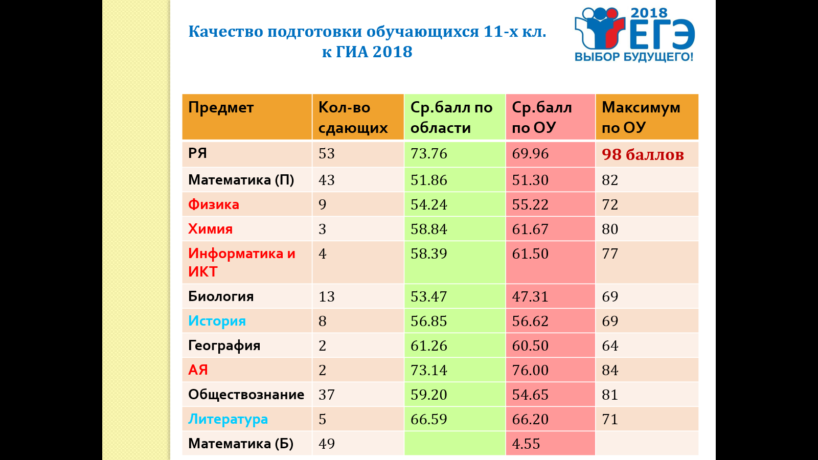

3.8. Государственная итоговая аттестация по программам основного общего образования в форме ОГЭ

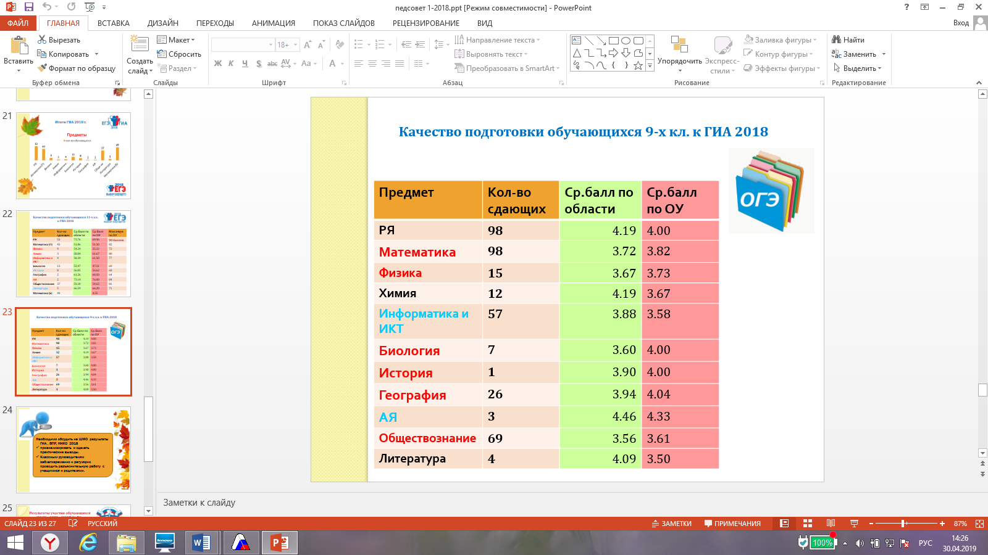

РАЗДЕЛ 4. КАДРОВОЕ ОБЕСПЕЧЕНИЕ ОБРАЗОВАТЕЛЬНОГО ПРОЦЕССА

4.1

4.2. Характеристика учительских кадров

4.3. Сведения о специалистах психолого-медико-социального сопровождения

Специалисты | Кол-во
Педагоги - психологи | 3
Учителя - логопеды | 1
Социальные педагоги | 1
Педагоги дополнительного образования | 1

4.4. Уровень образования педагогов (68 педагогов)
Высшее образование | 66
Среднее специальное | 2 | 1- учитель музыки, 1- учитель физкультуры.

4.5.Характеристика педагогического коллектива по возрасту
Год | Всего  педагогов | До 30  лет | 30 - 39 | 40 - 49 | 50 - 55 | Свыше 55 | Средний  возраст
2016 | 75 | 19 | 11 | 19 | 14 | 12 | 46,6
2017 | 75 | 20 | 12 | 18 | 15 | 12 | 46.8
2018 | 74 | 21 | 12 | 17 | 10 | 14 | 44,5

ОБЩИЕ ВЫВОДЫ

Качество образования как основной результат учебно-педагогической деятельности отражает реализацию четырех взаимосвязанных функций единого образовательного процесса: образования, воспитания, развития и укрепления здоровья.
Учебно – воспитательная работа школы направлена на выполнение генеральной задачи школы – повышение качества знаний обучающихся при сохранении их здоровья и обеспечении комфортности обучения.
Критериями успешности учебно – воспитательного процесса являются конечные результаты образовательной деятельности, которые выразились:
- в уровне успеваемости и качестве обученности обучающихся всех ступеней;
- в результатах итоговой аттестации выпускников;
- в результатах предметных олимпиад всех уровней;
- в профессиональном определении выпускников основной общей и средней (полной) общей школы.
Уставом образовательного учреждения и другими локальными актами определены права и обязанности, учебная нагрузка, режим занятий обучающихся.
Обучающиеся получают образование в соответствии с государственными образовательными стандартами. Организовано обучение детей и подростков по индивидуальным учебным планам в пределах государственного образовательного стандарта, находящихся по состоянию здоровья на домашнем обучении.
Все обучающиеся пользуются библиотечно - информационными ресурсами школьной библиотеки. Обучающимся школы предоставляется право принимать участие в управлении образовательным учреждением, они входят в состав Совета старшеклассников.
Образовательное учреждение создает условия, гарантирующие охрану и укрепление здоровья обучающихся.
Обеспечено медицинское обслуживание обучающихся. В школе имеется медицинский кабинет. Дети проходят плановое медицинское обследование, получают неотложную медицинскую помощь.
Для питания обучающихся функционирует столовая, где созданы благоприятные условия для приема горячей пищи. Расписание занятий в образовательном учреждении предусматривает 20-ти минутные перерывы для питания обучающихся. Ведется большая профилактическая работа по сохранению здоровья, по пропаганде здорового образа жизни и формированию навыков к здоровью как наивысшей человеческой ценности.
Результатом плодотворной, многолетней деятельности педагогического коллектива по соблюдению прав и гарантий обучающихся, их социальной защите является создание в образовательном учреждении комфортных условий для успешной образовательной деятельности. Педагоги школы обладают необходимым профессионализмом для выполнения главной задачи школы, активны в повышении уровня квалификации.
Созданы условия наибольшего благоприятствования для инновационных процессов, вовлечения в поисковую творческую деятельность максимально широкого круга учителей, приобщение к учебным исследованиям учащихся. Сформировано позитивное отношение учителей к непрерывному образованию и самообразованию.
Сохранён контингент обучающихся. Повысилась познавательная активность и мотивация школьников на продолжение образования, что способствовало стабилизации, а в ряде случаев – росту успеваемости и качественного уровня знаний и умений учащихся. Это позволило выпускникам школы поступить для продолжения образования в средние специальные и высшие учебные заведения.
В соответствии со статусом школы углубленно изучается русский язык и математика.В школе осуществляется профильное образование на старшей ступени в соответствии с выбором учащихся (социально-гуманитарный, физико-математический. Принцип дифференциации обучения реализуется на основе выбора школьниками элективных курсов, по выбору и факультативных курсов.
Для реализации образовательной программы учебный план в 2017-2018 учебном году имеет необходимое кадровое, методическое и материально-техническое обеспечение. В вариативной части учебного плана отражается специфика школы, особенности ее педагогического и ученического коллективов, материально-технической базы школы и внедрение инновационных процессов. Учебный план подтверждает статус школы и даёт возможность расширить и углубить содержание образования, отвечает запросам социума микрорайона школы, предполагает удовлетворение потребностей учащихся и их родителей, способствует повышению качества образовательной подготовки, создаёт необходимые условия для самоопределения, ранней профилизации и развития творческих способностей учащихся, позволяет каждому ученику реализовать свои способности, интересы и подготовить себя к дальнейшему обучению в высшей школе или других учебных заведениях.

Раздел 5. Воспитательная работа
Воспитательная работа в МБОУ «СОШ с УИОП № 58» города Кирова строиться в соответствии с программой воспитательной работы школы.
Определяя приоритеты воспитательной работы школы, нужно исходить из понимания образовательного процесса, как организованной деятельности педагогов, обучающихся, родителей по достижению оптимальных результатов обучения для каждого ученика, а также целей и задач современной образовательной политики государства по воспитанию подрастающего поколения.
Перед педагогическим коллективом поставлена цель:
Совершенствование воспитательной деятельности, направленной на развитие духовно-нравственной, физически здоровой личности с высоким самосознанием, способной к творчеству, самоопределению, обладающей активной жизненной позицией.
Достижение этой цели способствовало решение следующих задач:
- Вовлекать учащихся в систему дополнительного образования с целью обеспечения самореализации.
- Приобщать школьников к ведущим духовным ценностям своего народа, к его национальной культуре, языку, традициям и обычаям; воспитать гражданина и патриота России, своего края;
- Развивать представление об основах экологической культуры на примере сообразного поведения в быту и природе, безопасного для человека и окружающей среды;
- Продолжить работу, направленную на сохранение и укрепление здоровья обучающихся, прививать им навыки здорового образа жизни;
- Осуществлять профилактику правонарушений, преступлений несовершеннолетними;
- Способствовать гуманизации воспитательного процесса, выражающегося в создании условий для роста личности, для побуждение ее к самоанализу, самооценке, саморазвитию, самовоспитанию;
- Развивать самоуправление учащихся, предоставлять им реальные возможности участия в управлении образовательной организацией;
- Усилить роль семьи в воспитательной деятельности и привлечение семьи к организации учебно-воспитательного процесса;
- Совершенствовать профессиональное мастерство классных руководителей, способствующее компетентно и эффективно оценивать воспитательную деятельность (учитель – ученик – родитель). Совершенствовать систему воспитательной работы в классных коллективах.
На основе поставленных задач перед педколлективом, были написаны воспитательные планы (план воспитательной работы школы и планы классных руководителей).
В воспитательной работе школы сформирована система социально значимых, традиций, определены приоритетные направления деятельности с различными участниками образовательного процесса ( учителя – ученики – родители):
- Воспитание гражданственности, патриотизма, уважения к правам, свободам и обязанностям человека.
- Воспитание социальной ответственности и компетентности
- Воспитание нравственных чувств, убеждений, этического сознания
- Воспитание экологической культуры, культуры здорового и безопасного образа жизни
- Воспитание трудолюбия, сознательного, творческого отношения к образованию, труду и жизни, подготовка к сознательному выбору профессии.
- Воспитание ценностного отношения к прекрасному, формирование основ эстетической культуры — эстетическое воспитание.
- Физическое воспитание.
- Организация взаимодействия с родителями

Все эти направления позволяют четко спланировать воспитательную работу школы, вовлечь всех обучающихся в активное участие во внеклассных мероприятиях.
1. Внеурочная деятельность объединяет все виды деятельности школьников (кроме учебной деятельности на уроке), в которых возможно и целесообразно решение задач воспитания и социализации детей. Внеурочная деятельность обучающихся реализуется через оптимизационную модель. Модель внеурочной деятельности на основе оптимизации всех внутренних ресурсов образовательного учреждения предполагает, что в ее реализации принимают участие все педагогически работники данного учреждения. Непосредственное сотрудничество с учреждениями дополнительного образования позволяет в полной мере выполнить поставленную задачу: Вовлекать учащихся в систему дополнительного образования с целью обеспечения самореализации.
Внеурочная деятельность обучающихся реализуется через:
- кружки и секции;
- классные часы;
- школьные мероприятия;
- конкурсы, олимпиады, конференции.
2. Приобщать школьников к ведущим духовным ценностям своего народа, к его национальной культуре, языку, традициям и обычаям; воспитать гражданина и патриота России, своего края является приоритетной задачей в воспитательной работе. Эта задача реализуется с помощью нескольких направлений:
- - Воспитание нравственных чувств, убеждений, этического сознания
- - Воспитание гражданственности, патриотизма, уважения к правам, свободам и обязанностям человека.
- Эти направления способствует развитию патриотизма подрастающего поколения. Общешкольные мероприятия, посвященные данной тематике, спланированы таким образом, чтобы ученики школы изучали военную историю, совей страны, обращались к семейным хроникам, вспоминали памятные даты. Воспитывали в себе чувство патриотизма и причастность к своей Родине.
3. Задача развивать у учащихся представление об основах экологической культуре на примере сообразного поведения в быту и природе, безопасного для человека и окружающей среды является неотъемлемой частью воспитательной работы школы. С помощью направления воспитания экологической культуры, учащимися постоянно и ведется работа по расширению кругозора по теме экология.

4. Перед учителями школы была поставлена задача: продолжить работу, над сохранением и укреплением здоровья обучающихся, вести работу по привитию учащимся навыков здорового образа жизни. В современных условиях одним из важнейших приоритетным направлением является физическое воспитание школьника. В школе создается наиболее благоприятное условие для сохранения и укрепления здоровья учащихся. Формируется у школьников правильное, отношения к здоровому образу жизни как к одному из главных путей в достижении успеха.

5.Осуществлять профилактику правонарушений, преступлений несовершеннолетними, является неотъемлемой задачей в воспитатель6ном процессе. Профилактическая деятельность с детьми «группы риска» организовывалась согласно Федеральному Закону № 120 «Об основах системы профилактики безнадзорности и правонарушений несовершеннолетних». За обучающимися устанавливается систематическое психолого-педагогическое наблюдение, организуется индивидуально-профилактическая работа, результаты которой фиксируются в карточке индивидуальной профилактической работы с учащимися «группы риска».
Через воспитание социальной ответственности, компетентности нравственных чувств, убеждений, этического сознания учащихся решается задача правонарушений, преступлений среди несовершеннолетних.

6.Способствовать гуманизации воспитательного процесса, выражающегося в создании условий для роста личности, для побуждение ее к самоанализу, самооценке, саморазвитию, самовоспитанию. Решение данной задачи осуществляется через работу сразу нескольких направлений:
- воспитание ценностного отношения к прекрасному, формирование основ эстетической культуры — эстетического воспитания, которое способствует развитию творческих задатков, способностей, дарований и талантов;
- Воспитание нравственных чувств, убеждений, этического сознания.
В рамках реализации этих направлений в школе проводилась традиционная работа (КТД, школьные вечера, утренники, праздничные концерты, выставки творчества) и появились инновационные формы, такие, как: презентация – конкурс классных коллективов «День рождения класса», продуктивные игры.

7. Задачей педагогического коллектива - развивать самоуправление учащихся, предоставлять им реальные возможности участия в управлении образовательной организацией;
В школе проходят традиционные дела и мероприятия, к ним готовятся заранее. Появляются ожидания, связанные с каким-то праздником, следовательно, каждый может представить и спрогнозировать своё участие в определённом деле. Такая прогнозируемость и облегчает подготовку традиционных дел, и одновременно усложняет её, т. к. каждый год ждут, что праздник не будет похож на прошлогодний.
- Праздник Первого и Последнего звонка
- Осенние встречи
- Правовые игры, спектакли, песни
- Новогодняя елка
- Патриотические Мероприятия (Встреча с жителями блокадного Ленинграда, с ветеранами войн, ветеранами педагогического труда)
- Праздничные концерты (День учителя, 8 марта, день Матери)
- Мероприятия в честь Дня Победы
- Выпускные вечера 4,9,11-х классов
В традиционных школьных мероприятиях участвуют все классы.

- Работа с родителями определяется следующей задачей: Усилить роль семьи в воспитательной деятельности и привлечение семьи к организации учебно-воспитательного процесса. Работа с родителями и семьей представляет собой очень важный и необходимый компонент в воспитательной системе школы учащихся и осуществляется через классных руководителей и в индивидуальном порядке. Целью совместной работы, является установление тесного контакта с родителями, привлечение родителей к активному участию в организации учебно-воспитательного процесса и управлении школой.
Совершенствовать профессиональное мастерство классных руководителей, способствующее компетентно и эффективно оценивать воспитательную деятельность (учитель – ученик – родитель). Совершенствовать систему воспитательной работы в классных коллективах необходимо через все выбранные направления. Огромное воспитательное влияние на личность ребенка оказывают классный коллектив, его руководитель и совместная творческая деятельность учеников, классного руководителя и родителей. Все классные руководители нашей школы в начале учебного года разработали план воспитательной работы с классом.
10.При составлении планов воспитательной работы классные руководители использовали методы воспитательной деятельности в классе с позиций личностно-ориентированного подхода и системно-деятельностного подхода. Основной деятельностью классного руководителя является индивидуальная работа с детьми и родителями, а также организация и проведение классных воспитательных дел.

Выводы по результатам самообследования:
- Школа функционирует стабильно в режиме активного развития.
- Педагогический коллектив на основе анализа и структурирования возникающих проблем умеет выстраивать перспективы развития в соответствии с уровнем требований современного этапа развития общества и развития образования.
- Школа предоставляет доступное, качественное обучение, воспитание и развитие в условиях, адаптированных к возможностям и способностям учащихся.
При этом важнейшей задачей остается актуализация содержания воспитательной деятельности, способствующей эмоциональному развитию обучающегося. Повышать теоретический, практический уровни подготовки классных руководителей по вопросам педагогики и психологи воспитательной работе. Координировать планирование организации педагогического анализа воспитательных мероприятий в классных коллективах. Содействовать становлению и развитию системы воспитательной работы в классных коллективах.

